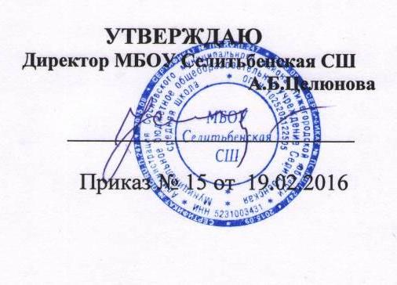

Положение об общешкольном родительском комитете
1. Общие положения
1.1. Настоящее положение регламентирует деятельность общешкольного родительского комитета, являющегося органом общественного управления.
1.2 Положение о Родительском комитете школы принимается на общешкольном родительском собрании, утверждается и вводится в действие приказом директора школы. Изменение и дополнения в настоящее Положение вносятся в таком же порядке.
1.3Общешкольный родительский комитет возглавляет председатель, избираемый простым большинством присутствующих на заседании комитета. Комитет подчиняется и подотчетен общешкольному родительскому собранию. Срок полномочий комитета – 1 год.
1.4.Настоящее Положение составлено на основе Закона «Об образовании в Российской Федерации», Устава школы и других нормативно- правовых документов по вопросам образования.
1.5.Решения комитета являются рекомендательными для участников образовательного процесса. Обязательными являются только те решения комитета, для реализации которых издается приказ по общеобразовательному учреждению.
2. Основные задачи
Основными задачами и функциями общешкольного родительского комитета являются:
2.1. защита интересов учащихся и их родителей;
2.2. организация работы с родителями ( законными представителями)
учащихся по разъяснению их прав и обязанностей;
2.3 совершенствование условий для осуществления образовательного процесса;
2.4. помощь педагогическому коллективу в проведении общешкольных мероприятий, коллективных творческих дел.
3. Функции общешкольного Родительского комитета
3.1. Содействует обеспечению оптимальных условий для организации
образовательного процесса
3.2. Принимает и вносит изменения в нормативные акты по вопросам, входящим
в компетенцию комитета, осуществляет контроль за их соблюдением.
3.3 Координирует деятельность классных родительских комитетов.
3.4 Проводит разъяснительную и консультативную работу среди родителей (
законных представителей) учащихся об их правах и обязанностях.
3.5. Оказывает содействие в проведении общешкольных мероприятий
3.6. Оказывает помощь руководству школы в организации и проведении
общешкольных родительских собраний.
4. Права общешкольного родительского комитета
Общешкольный родительский комитет имеет право:
  - Вносить предложения руководству и другим органам школьного самоуправления, получать информацию о результатах их рассмотрения.
  - Заслушивать и получать информацию от руководства общеобразовательного учреждения, других органов управления о результатах образовательного процесса.
  - Вызывать на свои заседания родителей (законных представителей) учащихся по представлению (решению) классного родительского комитета.
  - Принимать участие в обсуждении локальных актов образовательного учреждения
  - Давать разъяснения и принимать меры по рассматриваемым обращениям
  - Разрабатывать и принимать локальные акты( о классном родительском комитете, о постоянных и временных комиссиях комитета)
  - Решение, принятые родительским комитетом обязательны для родителей ( лиц , их заменяющих)
- Ответственность Родительского комитета
Комитет отвечает за:
  - Выполнения плана работы.
  - Выполнение решений, рекомендаций комитета
  - Установление взаимопонимания между руководством школы и родителями ( законными представителями) учащихся в вопросах семейного и общественного воспитания.
  - Принятие решений в соответствии с действующим законодательством.
- Организация работы
  - В состав комитета входят представители родителей ( законных представителей) учащихся не менее по одному от каждого класса Представители в комитет избираются ежегодно на классных родительских собраниях в начале учебного года.
  - Для координации работы в состав комитета входит один из членов администрации школы.
  - Из своего состава комитет избирает председателя и секретаря.
  - Комитет работает по плану и регламенту, которые согласованы с директором школы.
  - О своей работе комитет отчитывается перед общешкольном родительским собранием.
7. Документация общешкольного родительского комитета
5.1. Заседания общешкольного родительского комитета оформляются в виде протоколов. Протоколы пишет секретарь, избранный родительским комитетом.
- Ответственность за делопроизводство в комитете возлагается на председателя комитета.
- Протоколы хранятся в делах образовательного учреждения.

